WF-1015

開発ファーストステップガイド
本資料は、WebFOCUS (9.0.00 for Windows/Linux)の情報をベースに作成しています。
※ご利用のメンテナンスリリースにより、画面キャプチャが実際の画面と異なる場合があります。
※ハンズオン用にサンプルの資材を利用しています。

目次
1. はじめに 1
1-1 本資料について 2
1-2 WebFOCUSでのコンテンツ作成の流れ 3
2. データを検索する準備 4
2-1 データアダプタの構成 5
2-1-1 データアダプタとは 5
2-1-2 データアダプタの構成 5
2-2 シノニムの作成 9
2-2-1 シノニムとは 9
2-2-2 シノニムの作成 9
3. コンテンツ作成 13
3-1 コンテンツ作成 14
3-1-1 WebFOCUSの開発ツール 14
3-1-2 プロシジャの作成 14
4. コンテンツの公開 22
4-1 コンテンツの公開 23
4-1-1 ユーザーがコンテンツを使用する 23
4-1-2 コンテンツの公開 23

はじめに

本資料について
本資料では、WebFOCUSでシステム管理者や開発者がコンテンツを作成する際に必要となる情報について記載しています。

記載内容については、コンテンツを作成する際の一通りの流れを記載しています。
各機能の詳細な内容などについては、各機能のマニュアル、レクチャー資料、教育コーステキストをご確認ください。

WebFOCUSでのコンテンツ作成の流れ
WebFOCUSではコンテンツ（プロシジャ、HTMLなど）を作成し、ユーザーが利用可能な状態にするために、下記の設定をする必要があります。

- データを検索する準備
データアダプタ（データソースへの接続情報）とシノニム（検索対象テーブルのメタデータ情報）の設定を行い、データソースからデータを取得する設定を行います。
本内容は、システム管理者の方を対象としています。

- コンテンツの作成
プロシジャ（レポート・グラフを出力するプログラム）とHTML（検索用の条件入力画面）などの、ユーザーが使用するコンテンツを作成します。
本内容は、開発者の方を対象としています。

- コンテンツのユーザー公開
WebFOCUS Hubやポータルなどを使用して、作成したコンテンツをユーザーに公開します。
本内容は、システム管理者の方を対象としています。

データを検索する準備

データアダプタの構成

データアダプタとは
「データアダプタ」とは、WebFOCUSから接続したいデータソースの情報を定義する際に構成される接続用定義です。
WebFOCUSではデータアダプタを使用してデータソースに接続するため、接続したいデータソースに対応したデータアダプタを構成する必要があります。
また、接続する際は、データアダプタの種類ごとに必要となる接続情報が異なります。
※データアダプタを使用してデータソースに接続する際は、接続用のミドルウェアを別途準備する必要があります。
例) Oracle:Oracle Client、PostgreSQL:JDBCドライバなど

構成したいデータアダプタの種類ごとに必要となる接続情報の確認をお願いします。

データアダプタの構成
データアダプタは下記手順にて構成ができます。

- アダプタの構成画面の表示
WebFOCUS Hub（http://ホスト名 or IPアドレス/ibi_apps/）にログイン後、左端のメニューから[アプリケーションディレクトリ]を選択し、左上のボタンメニューから、[データの取得]を選択します。
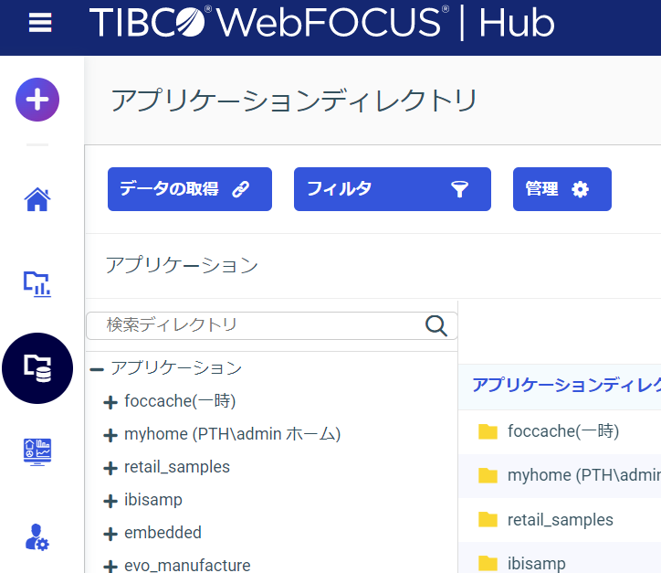

- 新規データソースの設定
アダプタの構成画面から[＋]を選択し、データアダプタを構成したいデータソースを選択します。
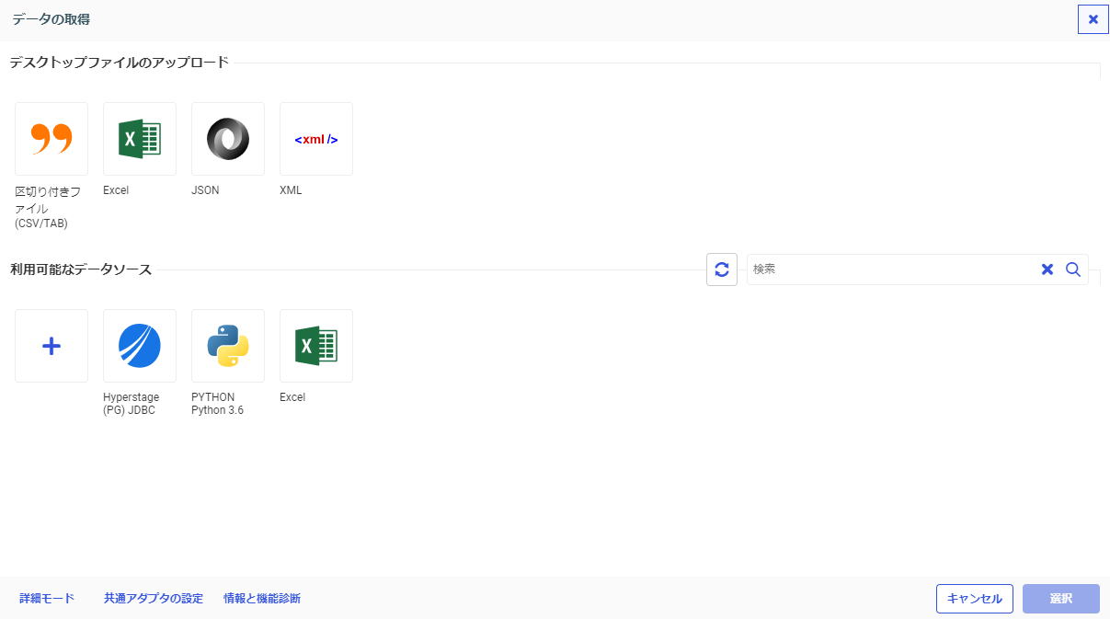

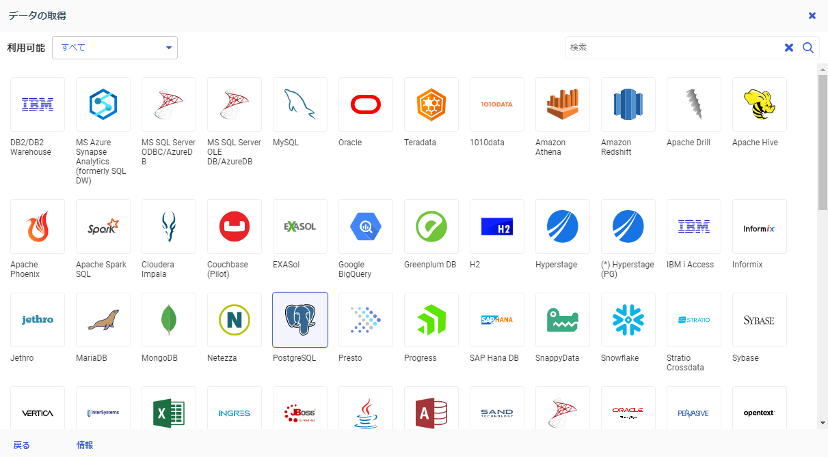

データソースの選択画面の上部にある、利用可能ドロップダウンリストを使用することで、データアダプタのカテゴリごとに表示を切り替えることが可能です。
また、検索ボックスを使用することで、使用したいデータアダプタを検索することが可能です。

- データアダプタの構成
データアダプタを構成するためには、選択したデータソース毎に必要となる接続情報（接続パラメータ）の入力が必要です。
接続パラメータの入力ができたら、[構成]ボタンからデータアダプタを構成します。
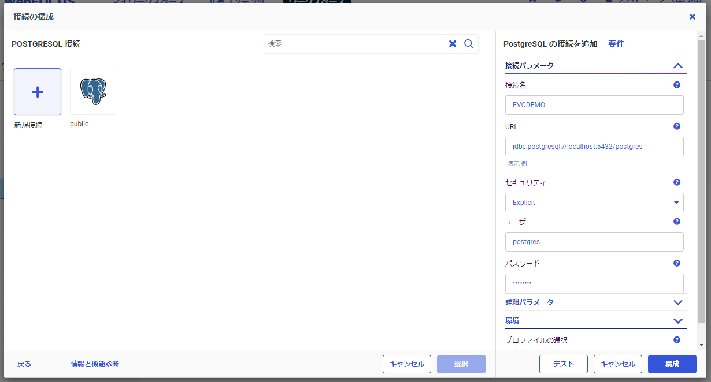

接続パラメータは、接続するデータソースや使用する接続用ミドルウェアの種類によって異なります。データアダプタを構成したいデータソースの接続パラメータをご確認ください。

- 構成したデータアダプタの確認
構成したデータアダプタを右クリックして表示される[接続テスト]機能を使用することで構成の確認を行うことができます。

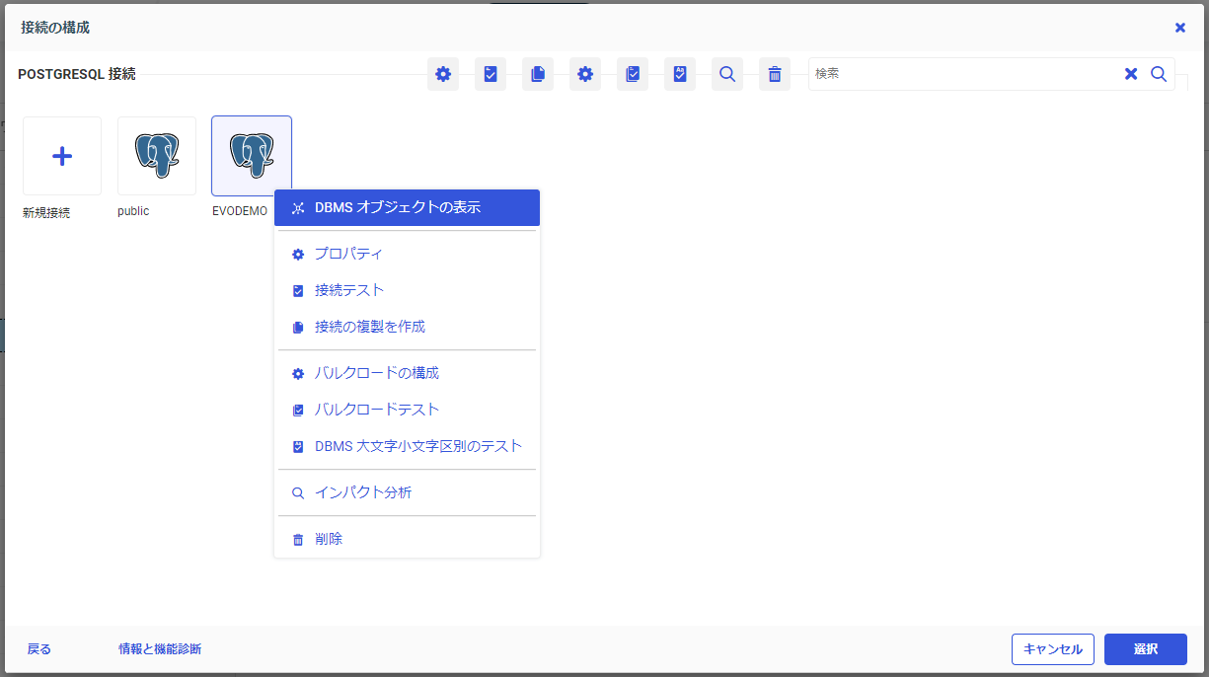

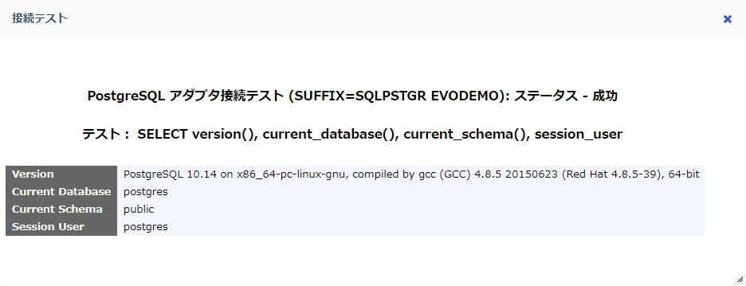

上図の様に、アダプタ接続テストで「ステータス – 成功」が表示されればデータアダプタの構成は成功です。

シノニムの作成

シノニムとは
「シノニム」とはデータソース上に存在するテーブル・ビューなどの検索対象となるオブジェクトをWebFOCUSが検索するために必要となるメタデータです。
検索を行いたいオブジェクト毎に作成する必要があります。

シノニムは、オブジェクトの項目情報（データ型、桁数など）を定義したマスターファイルと、オブジェクトの接続先情報（オブジェクト名称、スキーマ名など）を定義したアクセスファイルのファイルセットのことです。

シノニムの作成
シノニムは下記手順にて作成が可能です。

- アプリケーション画面の表示
WebFOCUS Hub（http://ホスト名 or IPアドレス/ibi_apps/）にログイン後、左端のメニューから[アプリケーションディレクトリ]を選択します。
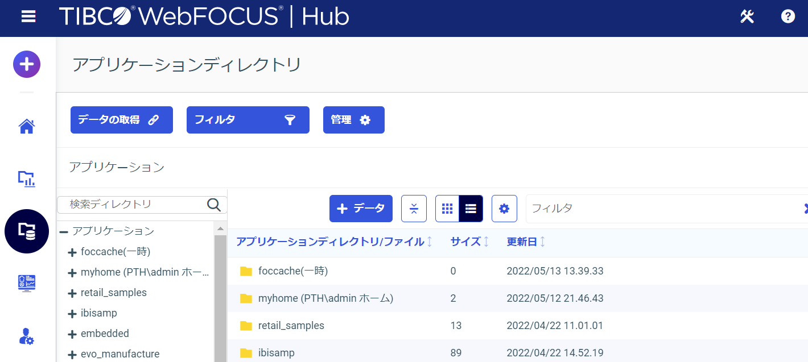

- アプリケーションディレクトリの作成
シノニムを保存するためのアプリケーションディレクトリを作成します。
アプリケーション画面から、[＋データ]ボタンから[アプリケーションディレクトリ]を選択します。
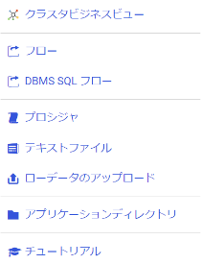
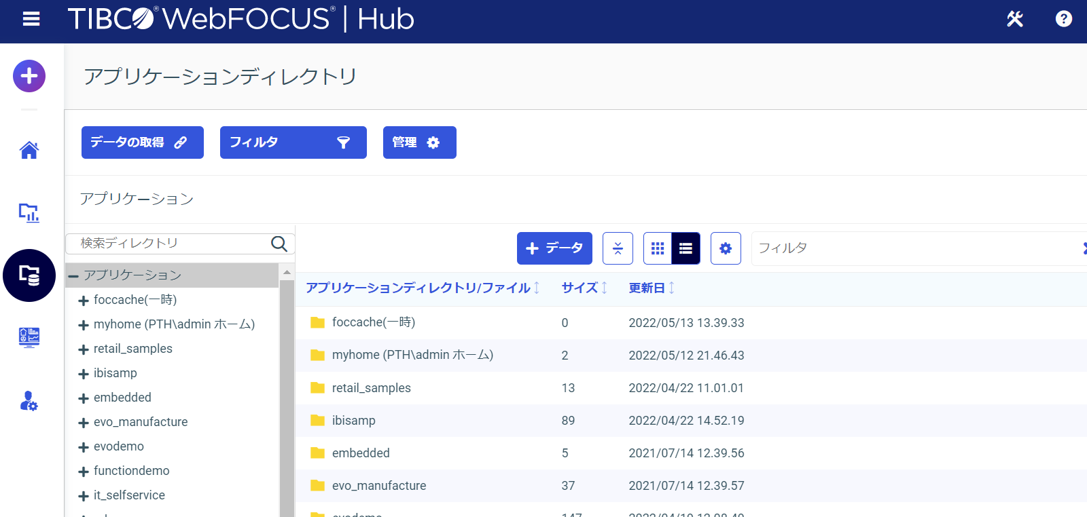

アプリケーション名を入力し[OK]ボタンを押下します。
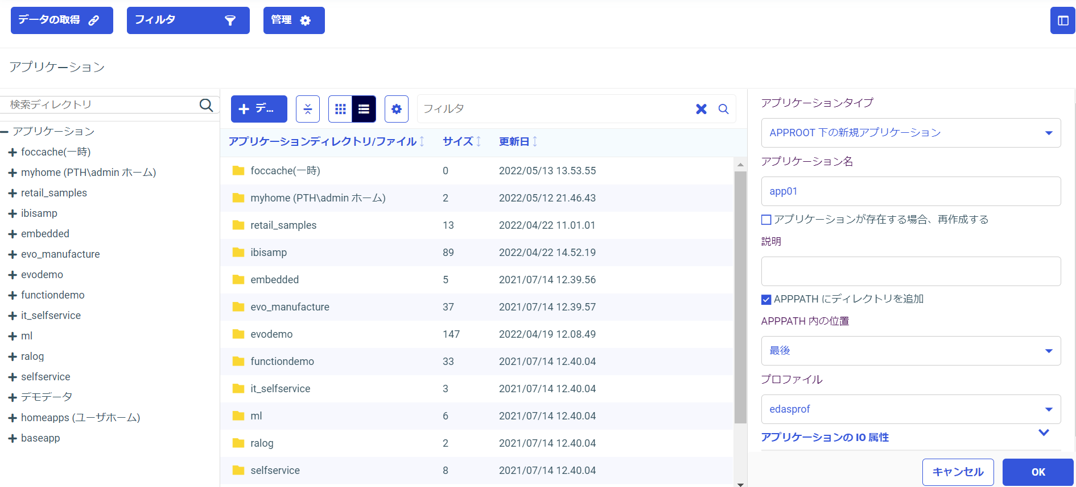
※[APPPATHにディレクトリを追加]にチェックをすることで、アプリケーションパスの登録も
行われます。

- シノニムの作成
アプリケーション画面から、[データの取得]を選択し、利用可能なデータソース内にある使用するデータアダプタの種類を右クリックし、メニューから[接続の表示]を選択します。
接続の構成画面から、使用するデータアダプタを右クリックし、[DBMSオブジェクトの表示]を選択します。
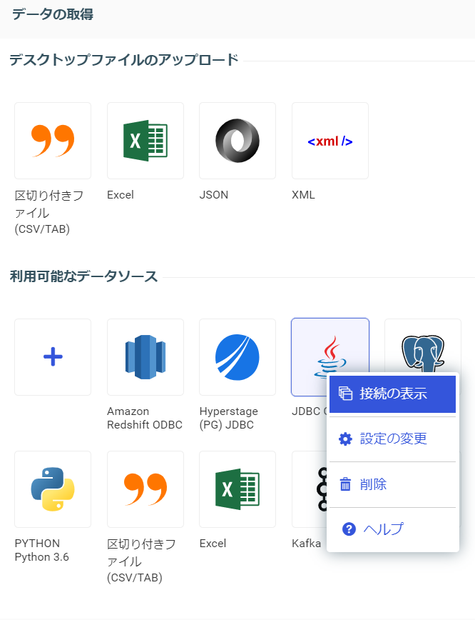
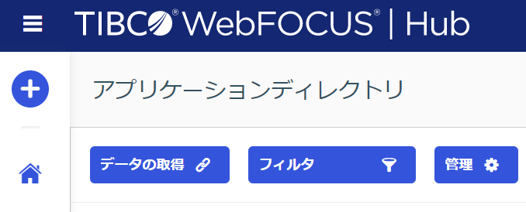

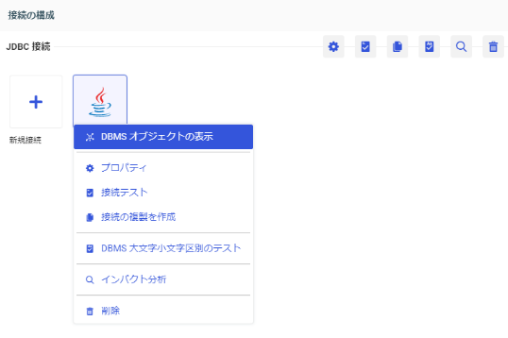

表示されたDBMSオブジェクトの一覧の中からシノニムを作成したいDBMSオブジェクトのチェックボックスにチェックを付け、[アプリケーション]にシノニムの作成先のアプリケーションディレクトリを指定して「追加」ボタンを押下します。
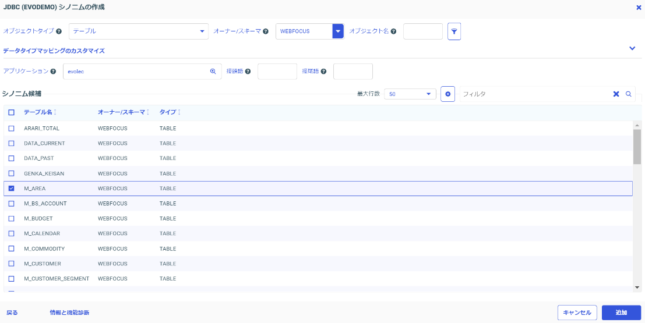

作成するシノニムの対象(オブジェクトタイプ、オブジェクト名など)を絞ることで効率的にシノニムを作成することができます。
- サンプルデータの確認
作成したシノニムからサンプルデータの出力を確認します。
作成したシノニムに問題がない場合は、サンプルデータが出力されます。
アプリケーション画面から、シノニムを保存したアプリケーションディレクトリを選択し、表示されたシノニムの右クリックメニューから[サンプルデータ]を選択します。
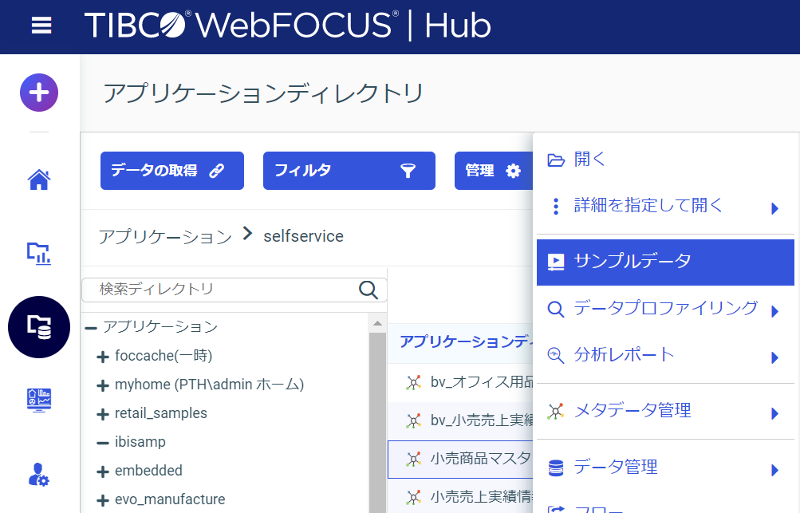
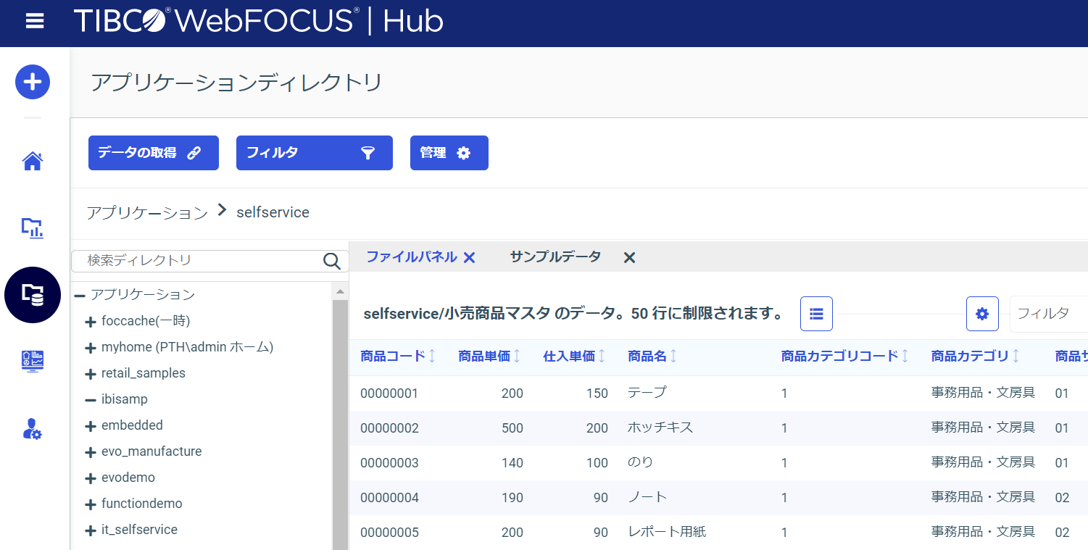

コンテンツ作成

コンテンツ作成

WebFOCUSの開発ツール
WebFOCUSではコンテンツを開発するツールとして、開発担当者のクライアントPCに導入するApp Studioと、Webブラウザから起動するDESIGNERがあります。
ユーザーに対して出力するレポートのフィルタ条件などを入力してもらう、検索画面を提供する場合は、App Studioを使用します。
ユーザー自身が自分でレポートを作成して利用する場合は、DESIGNERを使用します。
※本レクチャでは、開発者の方がユーザー向けのコンテンツを作成する流れを記載するため、
App Studioを使用したコンテンツ作成方法を記載します。

プロシジャの作成
ユーザーが使用するレポートを提供するためのプロシジャを作成します。
下記手順にてプロシジャを作成します。
※本レクチャで使用しているシノニムは、「2. データを検索する準備」で作成したシノニムではなく、レクチャ用のサンプルシノニムを使用しています。

- プロシジャ保存先のコンテンツフォルダの作成
プロシジャやHTMLなどはコンテンツフォルダに保存します。
※シノニムを保存するアプリケーションディレクトリとは別になります。
App Studioの[環境ツリー]パネルの[Content]を右クリックし、右クリックメニューから[フォルダの作成]を選択します。
[New Folder1]というフォルダが作成されるので、わかりやすい名前をつけます。
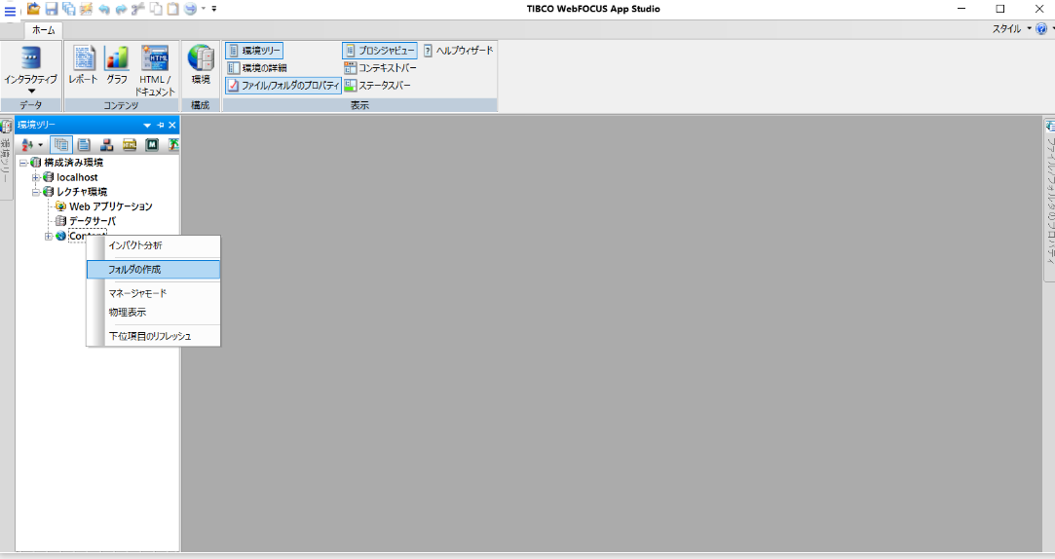

- プロシジャの作成
ユーザーが実行するレポート内容が定義されたプロシジャファイルを作成します。
作成したコンテンツフォルダを右クリックし、右クリックメニューから[新規作成] – [レポート]- [レポート]を選択します。
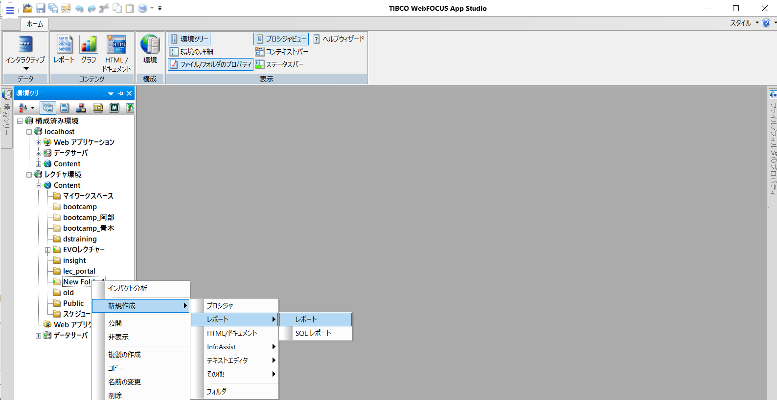

[データソースの選択]画面が表示されるため、プロシジャの作成に使用したいシノニムを選択します。
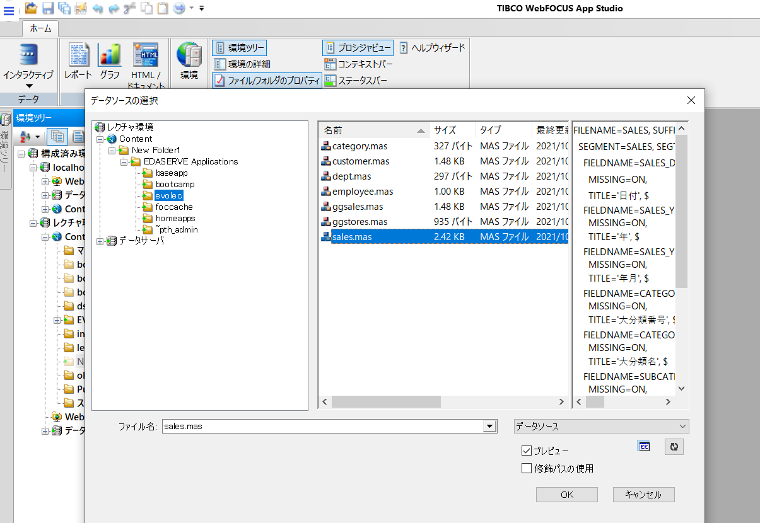

レポートキャンバスが起動するので、[オブジェクトインスペクタ]からレポートに使用したい項目をダブルクリックで選択します。
この際、項目のフィールドタイプが自動的に選択された状態でキャンバス上に貼り付けられます。
※文字列項目は「BY」、数値項目は「SUM」となります。
WebFOCUSのプロシジャでは、並べ替えとグループ化用の「BY項目」と集計用の「SUM項目」を使用してレポートを作成します。
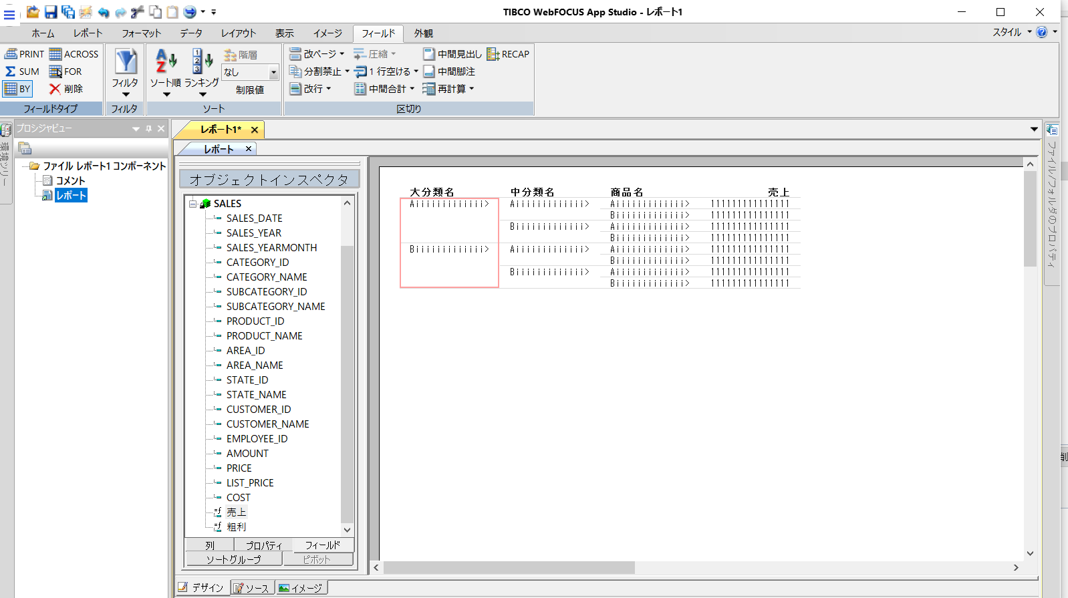

作成したレポートを絞り込むためのフィルタ条件を設定します。
App Studioの[レポート]タブの[フィルタ] – [選択条件（WHERE）]を選択します。
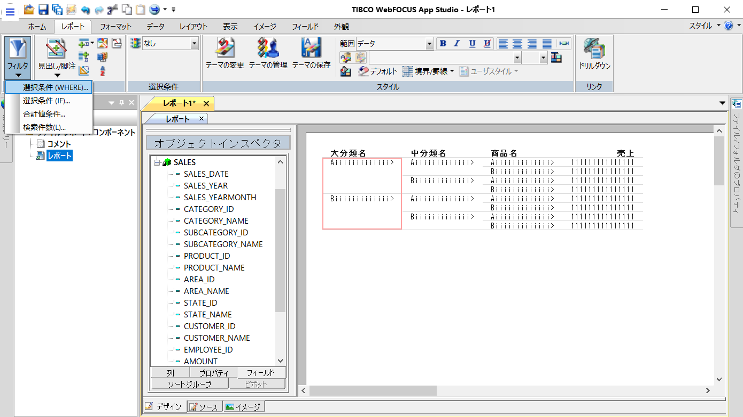

[式ビルダ]画面が表示されるので、フィルタ条件として使用したい項目を選択します。
[比較タイプ] – [パラメータ] – [動的]を選択します。
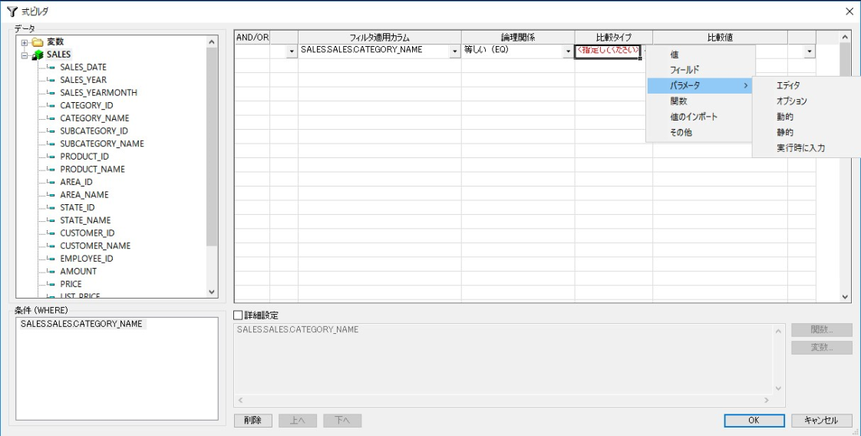

※フィルタ条件として入力する値をデータソースから取得する設定です。フィルタ条件の条件値としては、固定値などの他に、データソース上に存在するデータを取得して条件値として使用することが可能です。

[ハンバーガーメニュー] – [名前をつけて保存]からプロシジャを保存します。

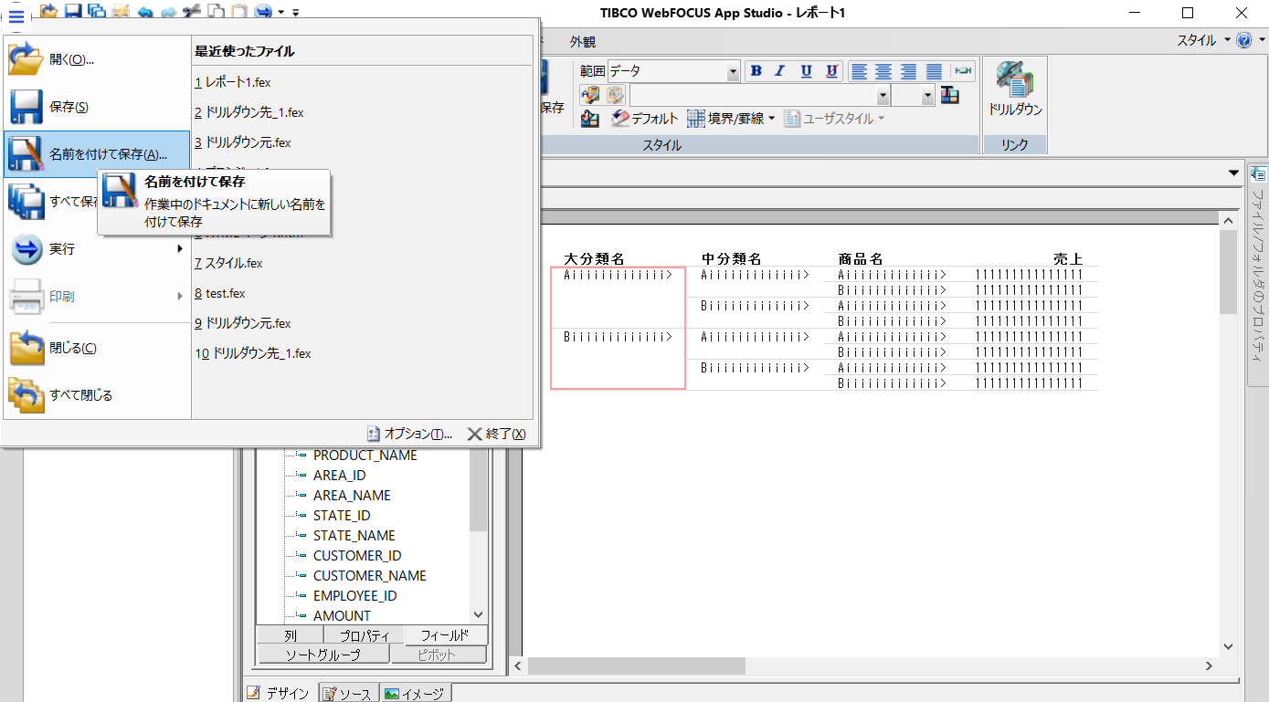

- 検索画面の作成
作成したプロシジャを実行するための検索画面を作成します。
作成したコンテンツフォルダを右クリックし、右クリックメニューから[新規作成] – [HTML/ドキュメント]を選択します。
※表示された画面は、初期設定のまま、[次へ]、[完了]を選択して下さい。
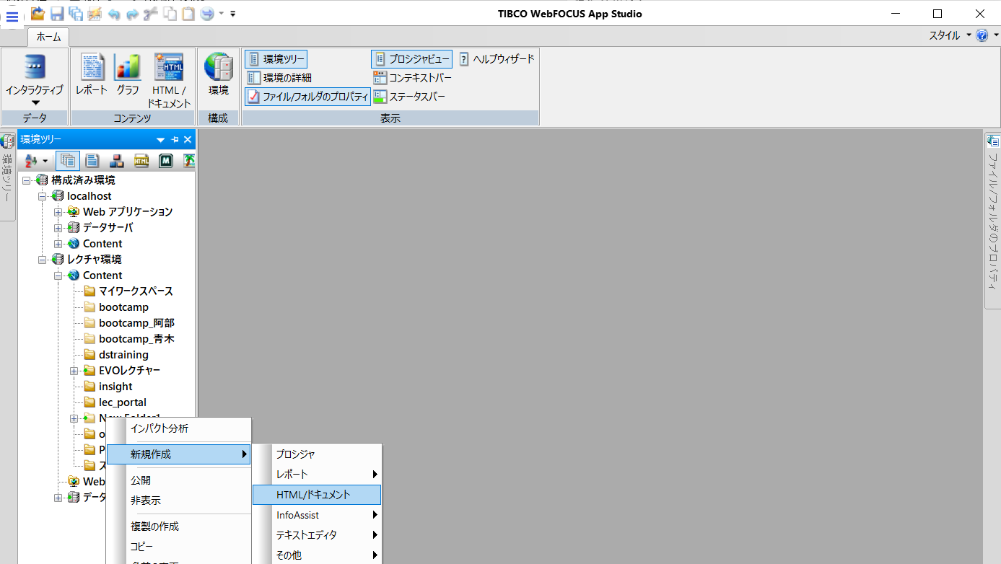

HTMLキャンバスが起動するので、[リクエストとデータソース]の新規作成から[リクエスト -> パラメータ -> コントロール]を選択して、検索画面から実行するプロシジャを選択します。

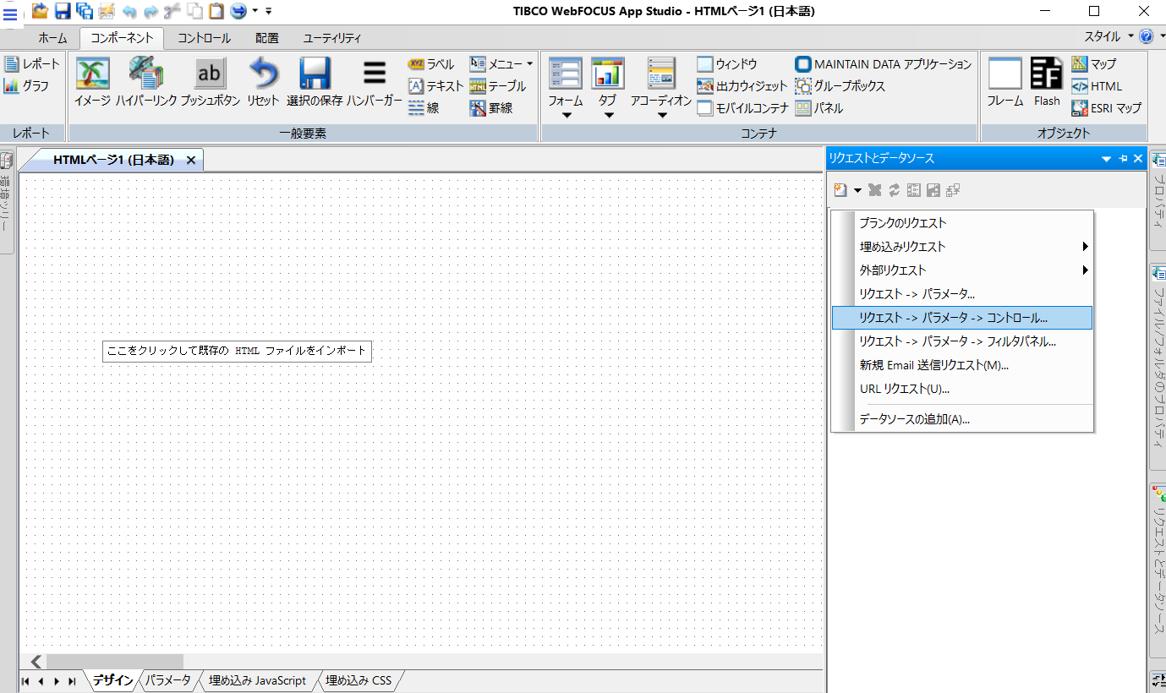

選択したプロシジャにフィルタ条件などのパラメータが存在した場合、[新規パラメータ]画面が表示されるので、パラメータに値を設定するためのコントロールタイプを選択します。
※フィルタ条件に設定されている項目のデータ型や項目の単一選択・複数選択などの設定状態で自動的に選択されるコントロールタイプが変わります。
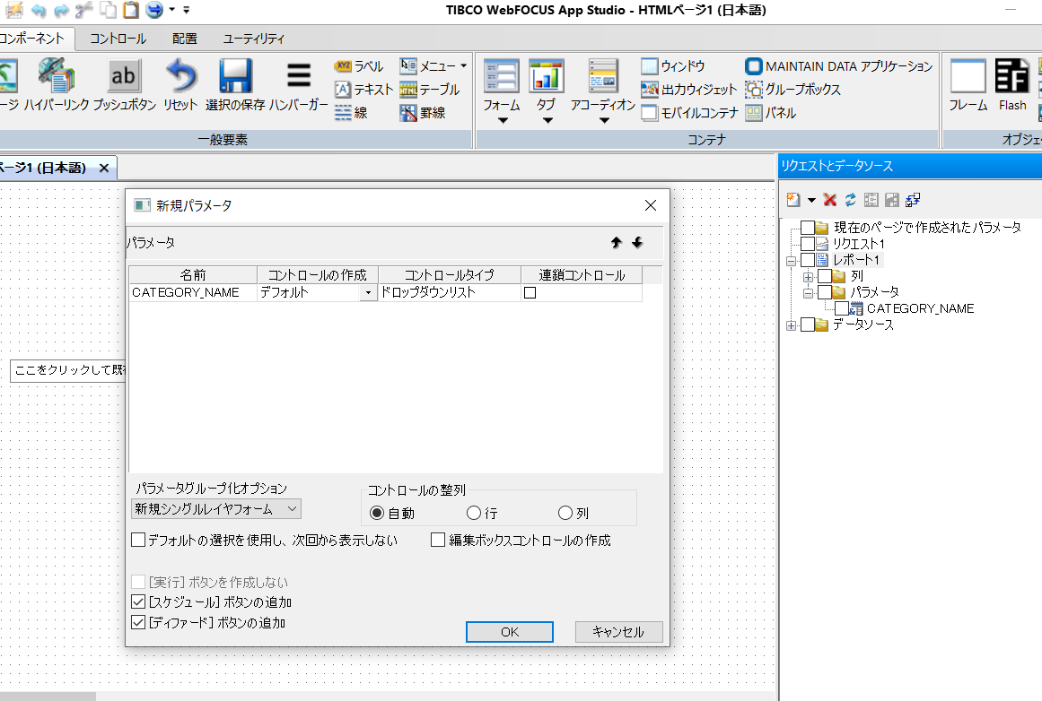

新規パラメータ画面で[OK]ボタンを押下すると、キャンバス上に自動的に検索画面が構成されます。
必要に応じて、コントロールの配置や、見た目（CSSの設定など）の調整を実施してください。

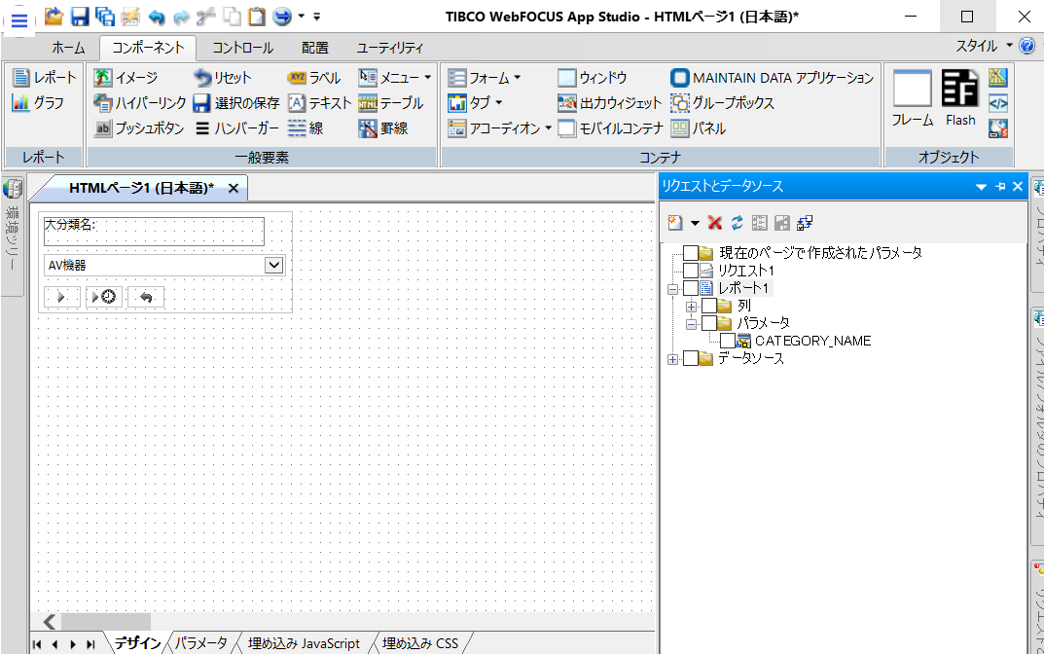

[ハンバーガーメニュー] – [名前をつけて保存]から検索画面を保存します。

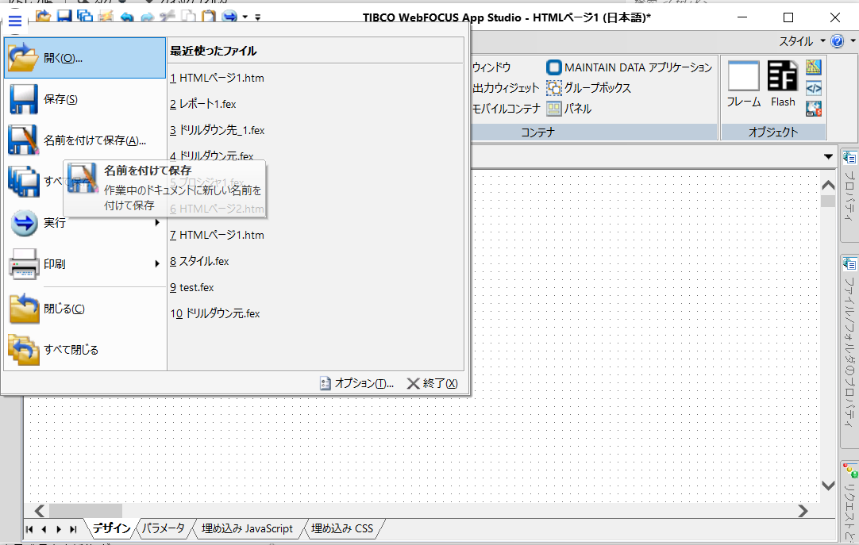

- 作成コンテンツの実行確認
作成したプロシジャを実行するための検索画面を作成します。
[実行]ボタンを押下することで、作成した検索画面を実行することができます。

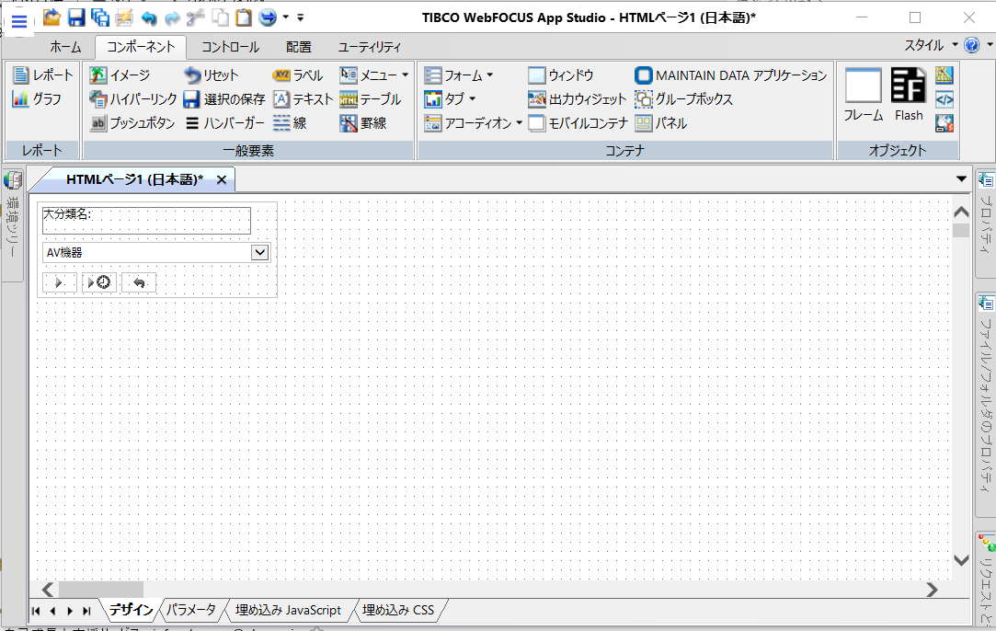

実行された画面から、[実行]ボタンを押下すると、作成されたレポートが出力されます。
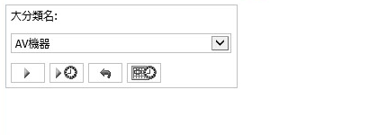

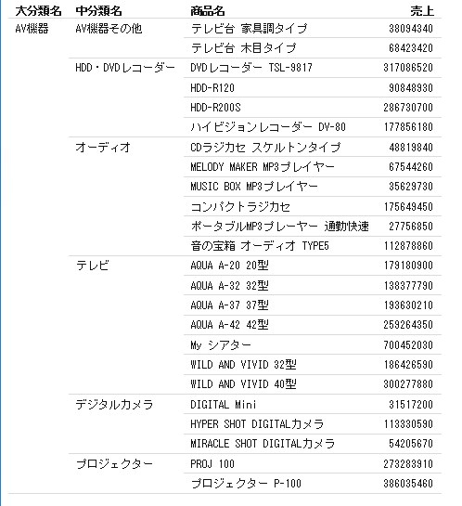

コンテンツの公開

コンテンツの公開

ユーザーがコンテンツを使用する
作成したコンテンツはそのままではユーザーが使用することはできません。
作成した直後のコンテンツは「非公開」の状態になります。非公開状態のコンテンツは、作成者（オーナー）のみ実行することができ、その他のユーザーは参照・実行することができません。
システム管理者は開発者が作成したコンテンツの中から、ユーザーに使用を許可するコンテンツを選択し、公開することでシステム管理者の管理対象外のコンテンツをユーザーが使用するといった状況を防ぐことが可能です。

コンテンツの公開
コンテンツの公開は下記手順にて実施します。

- WebFOCUS Hubの表示
WebFOCUS Hub（http://ホスト名 or IPアドレス/ibi_apps/）に接続します。
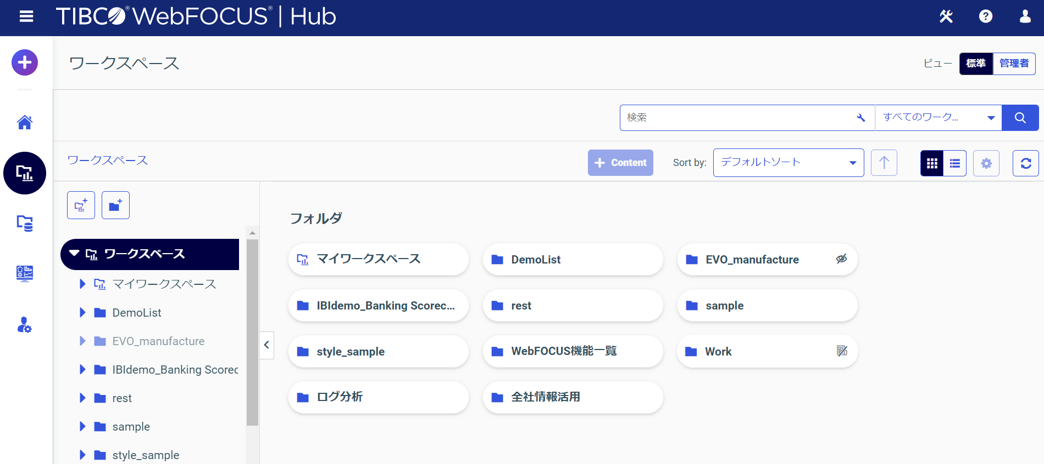
- コンテンツの公開
ユーザーに公開したいワークスペースフォルダを右クリックし、右クリックメニューから[公開]を選択します。
※作成した、プロシジャ、検索画面の両方を公開することで、検索画面からレポートを実行することが可能です。
プロシジャをユーザーに見せる必要がない場合は、非表示を使用することで、表示権限のあるユーザー以外にはプロシジャは見えなくなります。
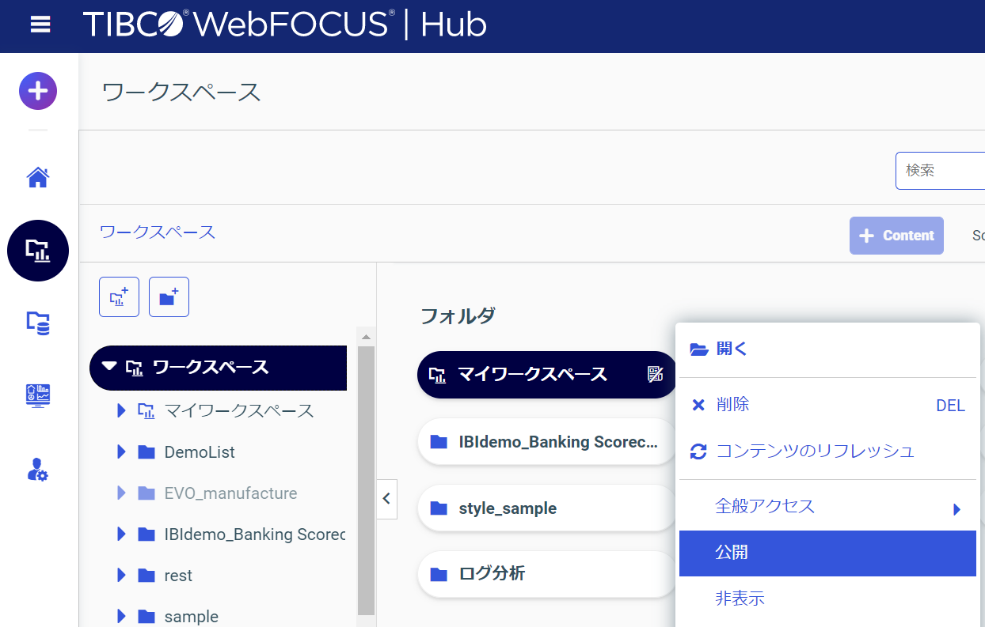
ワークスペースフォルダの名称の右側に マーク（非公開状態）が表示されている状態から、
マークが消えれば公開状態となります。
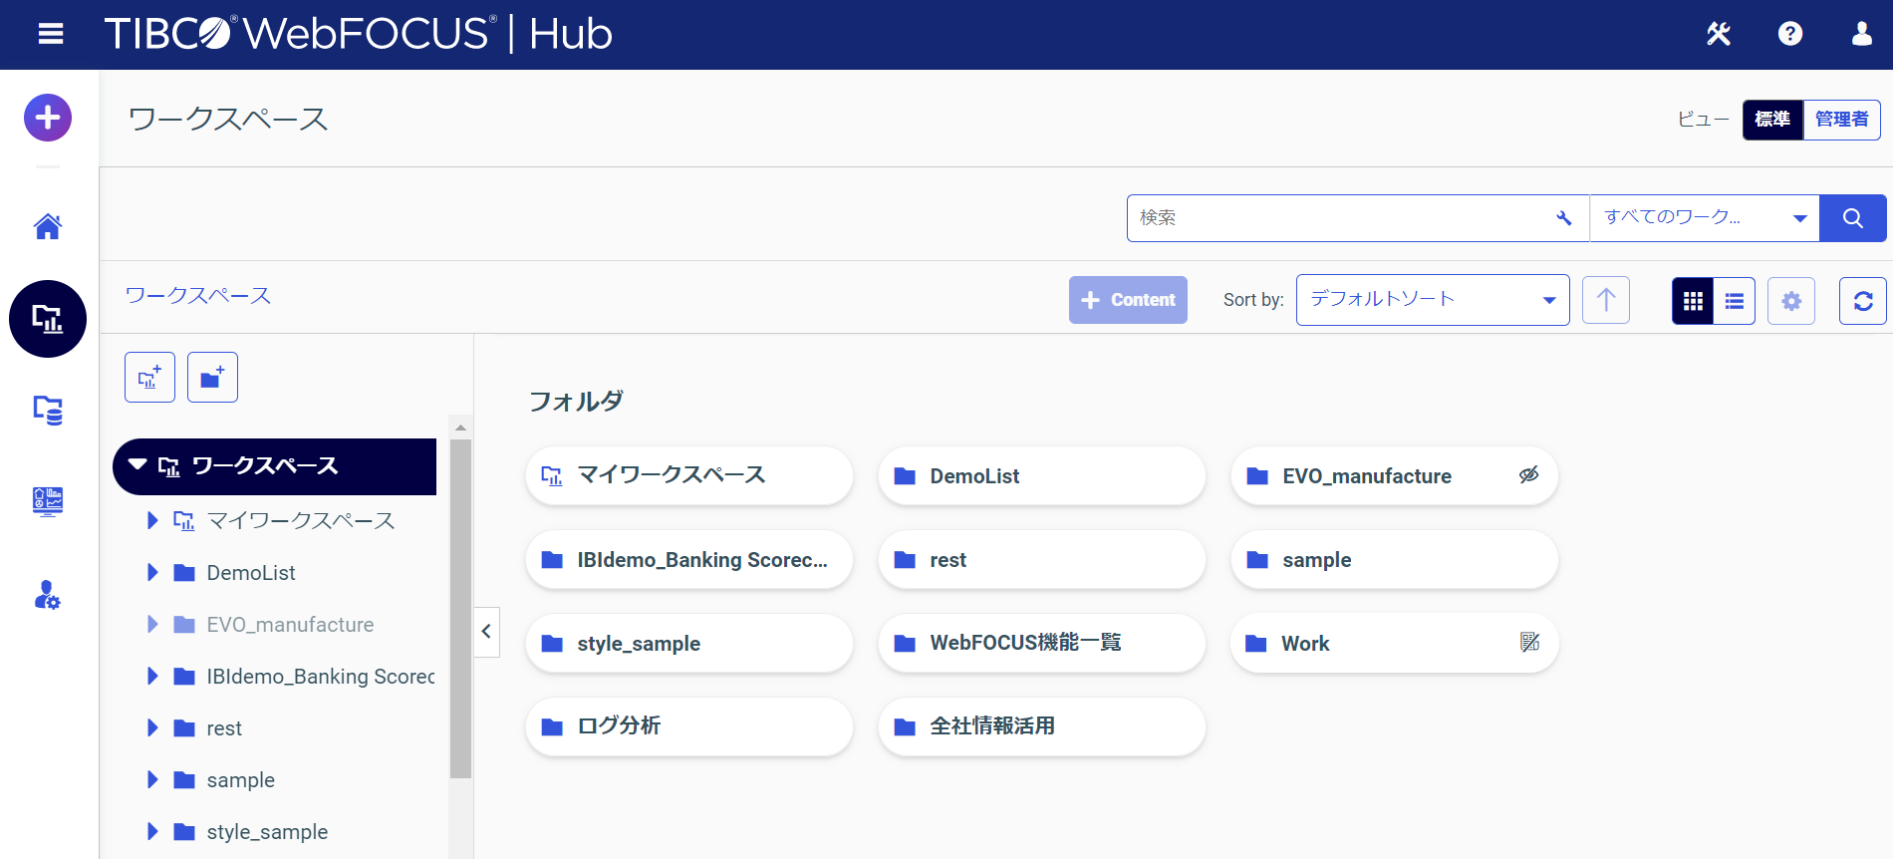
いかがでしたか？
本資料は、WebFOCUSでコンテンツを作成するための、一通りの流れを記載しています。
本資料に記載のない内容は、各機能のマニュアル、レクチャ資料、教育コーステキストなどをご確認ください。
WF-101520220513

